**CHƯƠNG TRÌNH HỌC TUẦN 1 THÁNG 10**

|  |  |  |
| --- | --- | --- |
| **Thứ 2** | Khung cảnh gia đình qua nét vẽ của bé - VnExpress Đời sống**Tạo hình:** “Vẽ gia đình bé”  **Trò chơi:** “Lộn cầu vồng” | *(QR: Tạo hình)* |
| **Thứ 3** | Kể Chuyện Em Nghe] - Tập 10 - Ba Cô Gái - YouTube**LQVH:** “Truyện ba cô gái”  **QS:** “Sự phát triển của cây bé trồng” | *(QR: LQVH)* |
| **Thứ 4** | **Âm nhạc:** Vỗ tay TTC bài “Đường và chân”  **Trò chơi:** “Gieo hạt” | *(QR: Âm nhạc)* |
| **Thứ 5** | Trò chơi dân gian: Cướp cờ | Special Kid – Special Kid Việt Nam**PTTC:** “Ném xa bằng 1 tay”  **Trò chơi:** “Cướp cờ” | *(QR: PTTC)* |
| **Thứ 6** | **Toán:** Nhận biết số lượng và thêm bớt trong phạm vi 6  **Trò chơi:** “Rồng rắn lên mây” | *(QR:Toán)* |

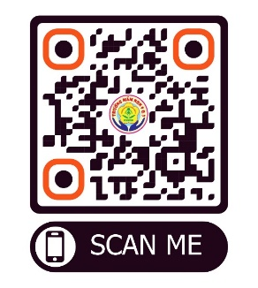

**KHO HỌC LIỆU CỦA TRƯỜNG MẦM NON 9**

